决策树算法测试题

假设我们有以下数据集，该数据集描述了不同天气条件下某人是否去打网球的情况：
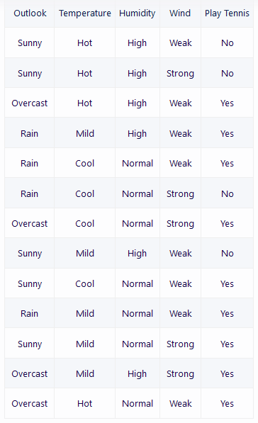
请使用ID3算法构建决策树，并解释决策树的构建过程及结果。

